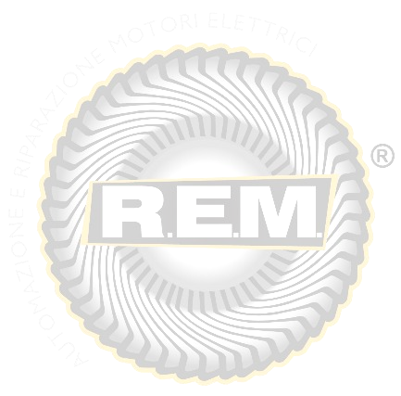
La “R.E.M. srl”,
nasce dalla passione e dall’esperienza imprenditoriale maturata in oltre 50 anni di attività nel settore elettromeccanico e dell’automazione. Attualmente diretta da dirigenti e tecnici dotati di un solido bagaglio professionale e di concreta affidabilità. Un’ampia dotazione tecnica gestita da professionisti, si traduce per la R.E.M. nella capacità di rispondere adeguatamente alla complessità gestionale ed alle dinamicità dell’ambiente esterno. La R.E.M. è in grado di rispondere, in modo reattivo e con soluzioni sempre nuove, alle esigenze provenienti dai più disparati settori: automotive, cartario, chimicofarmaceutico, alimentare, aerospaziale, militare, petrolchimico e poiché il cuore del Vostro lavoro è anche il nostro, abbiamo adottato il concetto di “Manutenzione Predittiva”, ossia cerchiamo di risolvere il problema prima che si manifesti.
La R.E.M. è in grado, infatti, di fornire un rapporto sullo stato delle macchine in modo da consentire la programmazione degli interventi di manutenzione, riducendo costi e tempi di fermata degli impianti attraverso l’adozione di prove di carattere non distruttivo, capaci di stabilire lo stato dell'isolamento delle macchine elettriche. Si effettuano autid energetici in ambito industriale e soluzioni di efficientamento per risparmi energetici. Lo staff ormai collaudato e sempre in continuo aggiornamento, unitamente alle collaborazioni con partners internazionali, consente alla R.E.M. di progettare e realizzare impianti e macchinari automatizzati "chiavi in mano", nonché di offrire soluzioni tecnologiche avanzate anche su impianti e macchinari preesistenti. Viene seguita ogni singola fase nei minimi particolari, dall’installazione, allo start-up, ad un efficiente servizio post vendita, che supporta il cliente con l’assistenza tecnica, la teleassistenza e la ricambistica. Per stare al passo con le continue evoluzioni tecnologiche la R.E.M., unendo la competenza tecnica all’esperienza didattica offre, inoltre, alle aziende interessate, consulenza, progettazione ed erogazione di piani formativi ad alto contenuto tecnologico mirati alla crescita professionale di manutentori, programmatori di PLC, azionamenti e service in generale.
I Nostri PARTNERS:







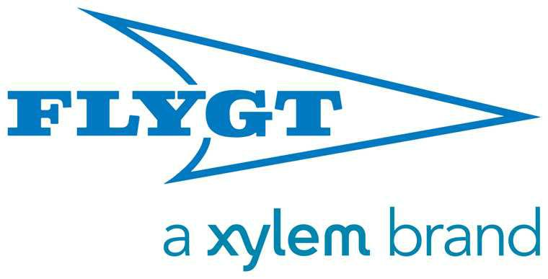








La REM SRL è anche:
- Officina autorizzata e centro assistenza Fimet
per il centro-sud e isole e Agenzia Fimet per il Lazio;
- 1° azienda in Italia e ottantesima nel mondo ad essere stata Certificata SKF;
- Officina consigliata Siemens; Officina autorizzata Electro Adda motori trifasi e EXD
- Officina consigliata Cemp per motori antideflagranti;
- Partner Pruftechnik;
- Centro assistenza SEIPEE MOTORI
- Centro Assistenza autorizzato Faggiolati PUMPS
- Centro assistenza Centro-Sud Italia Motori FELM s.r.l.
TEL+39.0775 830116

Fax +39.0775 839345

Website:http://www.rem-motori.it
amministrazione@rem-motori.it
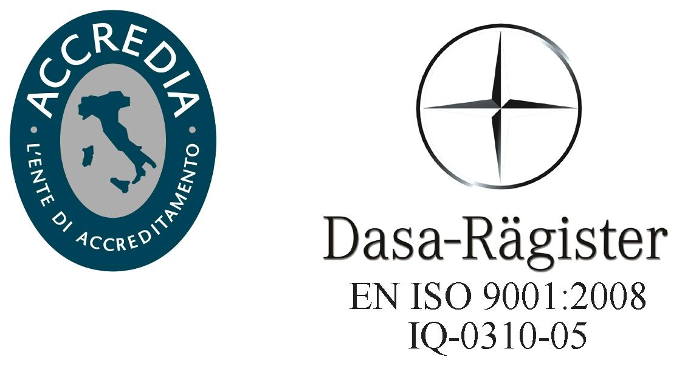
ufficiotecnico@rem-motori.it
produzione@rem-.motori.it

